Einstiegsmöglichkeiten
- Was bedeutet Lesen für mich?
Auseinandersetzung mit Zitaten (rechts);
Akrostichon LESEN oder LEKTÜRE etc.
- Schreibe auf einen Zettel:
- Mein absolutes Lieblingsbuch
2. Auch ein (sehr) gutes Buch
3. Hat mir erst nach einer Weile gefallen (z.B. nach der Behandlung in der Schule)
4. Daraus würde ich jüngeren Schülern vorlesen
5. Das würde ich gerne noch in der Schule lesen, da ich es vielleicht sonst nie lesen werde.
Zettel einsammeln und die Mitschüler raten lassen, wer den Zettel verfasst hat.
- Literaturquiz: Lesen, worüber andere reden - Werke aus dem Literaturkanon
Beispielfragen:
- Nenne den Verfasser des Romans „Deutschstunde“ (1968). Sigfried Lenz (*1926)
- In welchem Drama von Gotthold Ephraim Lessing (1729-1781) steht die Ringparabel im Zentrum? Nathan der Weise (1779)
- Welcher in Danzig geborene Schriftsteller erhielt 1999 den Nobelpreis für Literatur? Günther Grass (1927-2015)
- Welcher Roman von Bernhard Schlink (*1944) behandelt die Liebesbeziehung eines anfangs 15 Jahre alten Jungen zu einer anfangs 36 Jahre alten Frau? Der Vorleser (1995)
- Welches Theaterstück von Berthold Brecht (1898-1956) enthält eine Moritat von Mackie Messer? Die Dreigroschenoper (1928)
- Von welchem österreichischen Vertreter der experimentellen Lyrik stammt das Gedicht „ottos mops“? Ernst Jandl (1925-2000)
- Wer verfasste die Novelle „Die Judenbuche“ (1842)? Annette von Droste-Hülshoff (1797 – 1848)
- Tabu: Um welches Werk handelt es sich?
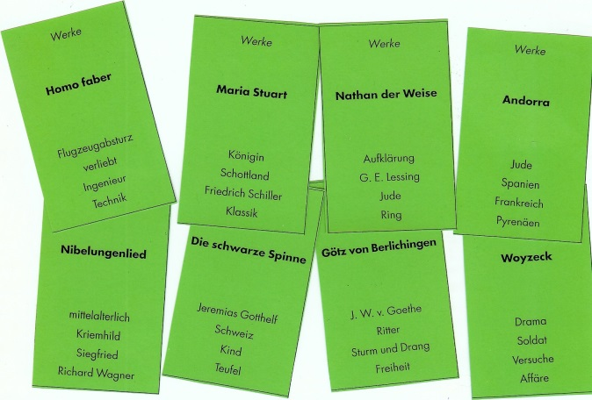
Vorleseprojekt: Oberstufenschüler und Unterstufenschülern lesen sich gegenseitig aus Jugendbüchern vor. Sie müssen das Buch kurz dem Partner vorstellen, die Textstelle verorten und dann daraus ca. zwei Seiten vorlesen. Materialien hierzu finden Sie unter http://www.schule-bw.de/faecher-und-schularten/sprachen-und-literatur/deutsch/unterrichtseinheiten/projekte/vorleseprojekt

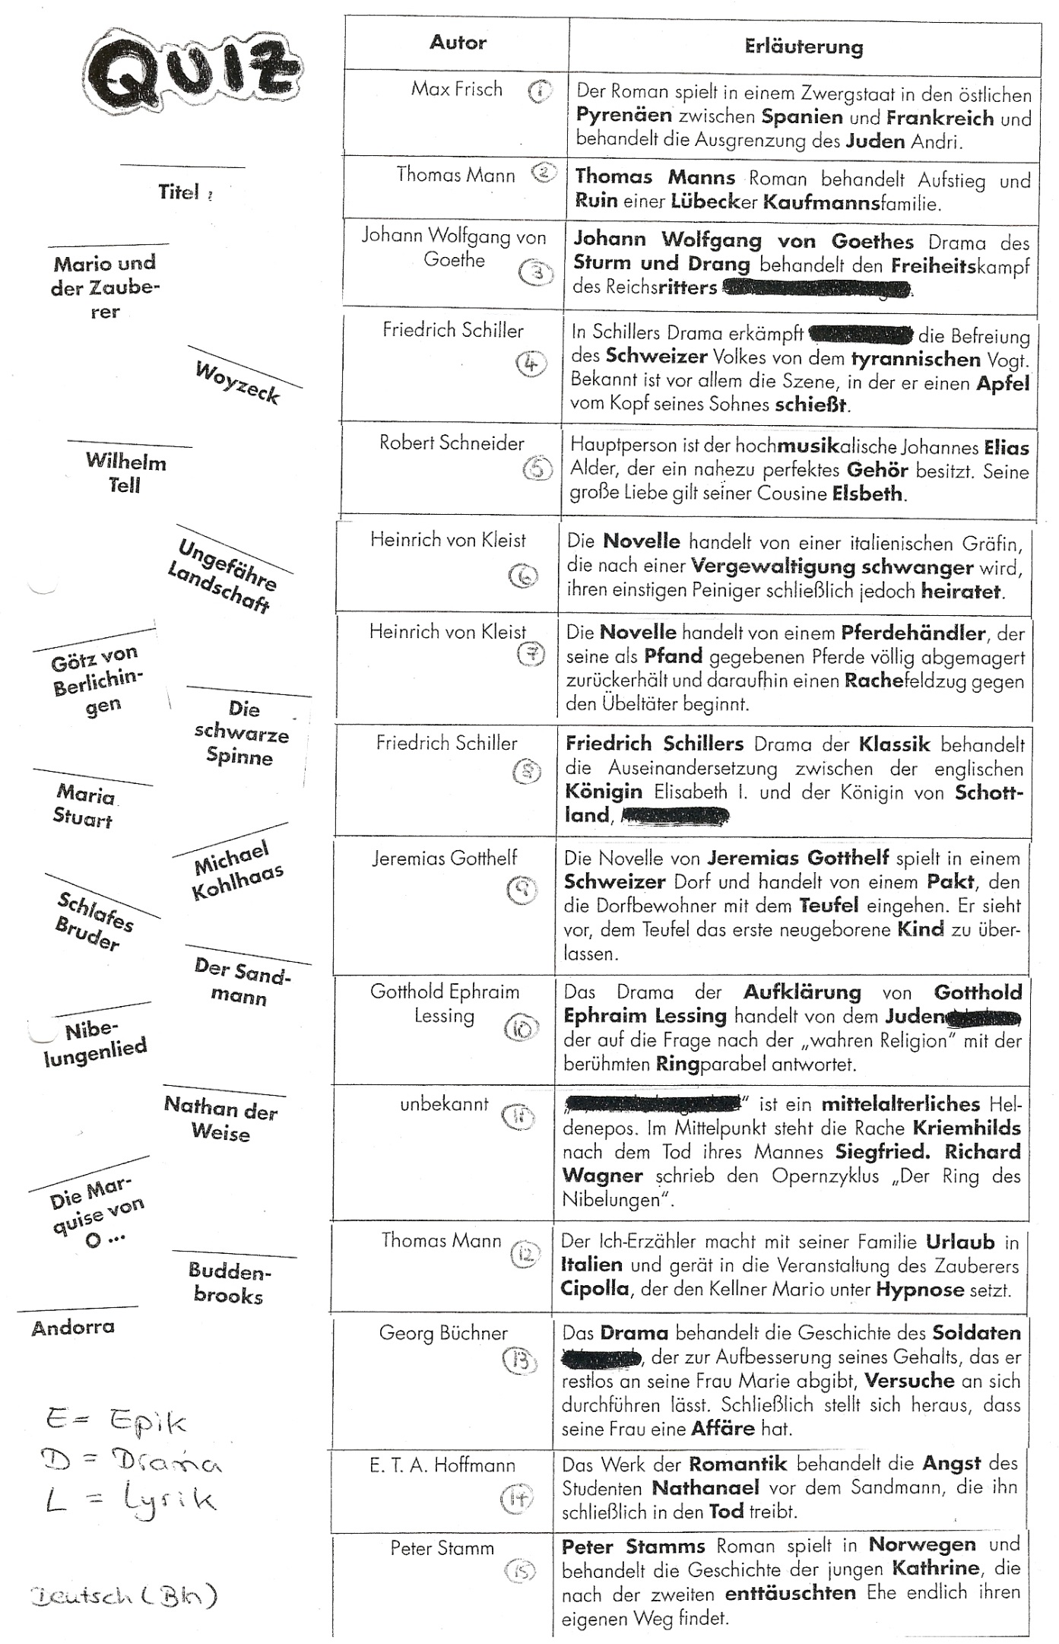

- Literatur in der Schule: Warum Klassiker?
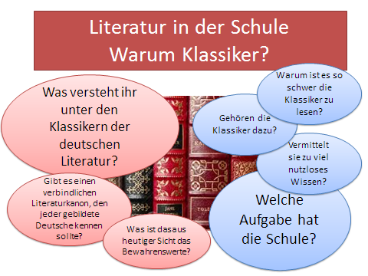

Essays (FAZ) zu diesem Thema:
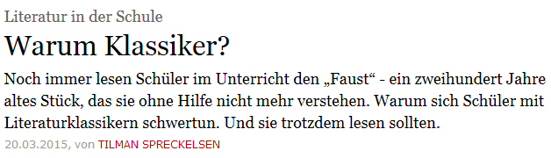
http://www.faz.net/aktuell/feuilleton/familie/literatur-in-der-schule-warum-klassiker-13470077.html

